Señor (a):
EMY RODRIGUEZ

Cordial saludo,
Realizando el proceso de revisión en la plataforma SECOP II, me permito informar que su cuenta fue rechazada de acuerdo con lo siguiente:
- En el archivo GC, sigue sin colocarle la descripción a las imágenes, debe identificar a qué corresponde cada una, como lo hizo con la imagen No. 1
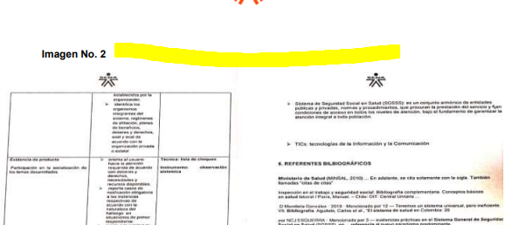


- Cada imagen debe ir numerada, con su descripción y su fuente
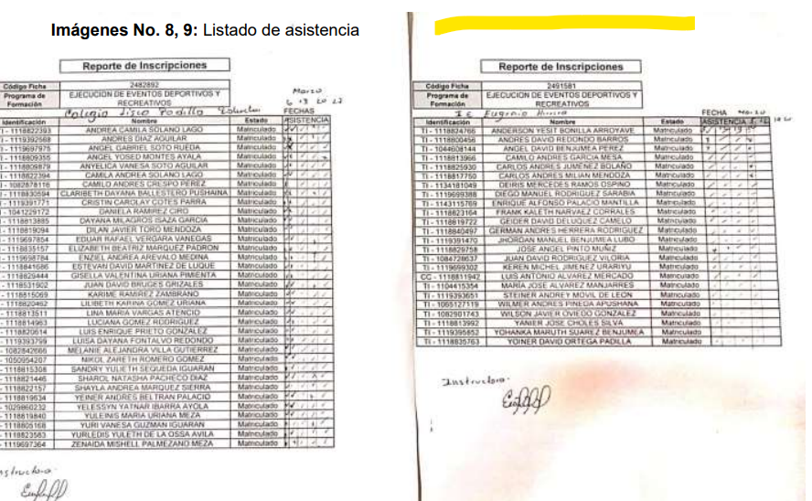
- El número de Folios en el informe GTH-F-062 V09, solo debe colocar los folios, eliminar el número de fotos que coloca al lado de los folios.

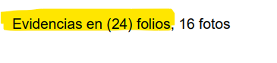

- En la planilla debe relacionar los números completos de las planillas de pago de aportes.

Atentamente,
MARIETH ORCASITAS PEÑALOZA
Coordinadora Misional CIEA

